ОТДЕЛ ОБРАЗОВАНИЯ
АДМИНИСТРАЦИИ НОГАЙСКОГО МУНИЦИПАЛЬНОГО РАЙОНА

Приказ

«20 » апреля 2020 г. № 23

Об утверждении дорожной карты мероприятий по повышению качества знаний обучающихся

В соответствии с Перечнем поручений Главы Карачаево-Черкесской Республики Р.Б.Темрезова по итогам совещания с участием Министра просвещения России С.С.Кравцова, в целях повышения качества образования обучающихся ОУ Ногайского муниципального района,
ПРИКАЗЫВАЮ:
- Утвердить дорожную карту мероприятий по повышению качества знаний обучающихся в ОУ Ногайского муниципального района
( Приложение )
- Методическому кабинету отдела образования обеспечить реализацию мероприятий дорожной карты.
- Руководителям общеобразовательных учреждений:
1. Муниципальное казенное общеобразовательное учреждение «Средняя общеобразовательная школа а.Эркен-Халк им. М.А. Санглибаева»;
2. Муниципальное казенное общеобразовательное учреждение «Средняя общеобразовательная школа а.Адиль-Халк им. А.Х. Уракчиева»;
3. Муниципальное казенное общеобразовательное учреждение «Средняя общеобразовательная школа а.Эркен-Шахар»;
4. Муниципальное казенное общеобразовательное учреждение «Средняя общеобразовательная школа а.Эркен-Юрт»;
5. Муниципальное казенное общеобразовательное учреждение «Средняя общеобразовательная школа а.Икон-Халк»;
6. Муниципальное казенное общеобразовательное учреждение «Средняя общеобразовательная школа а.Кызыл-Тогай»
ознакомиться с дорожной картой и разработать план мероприятий по ее реализации.
4. Контроль за исполнением настоящего приказа оставляю за собой.

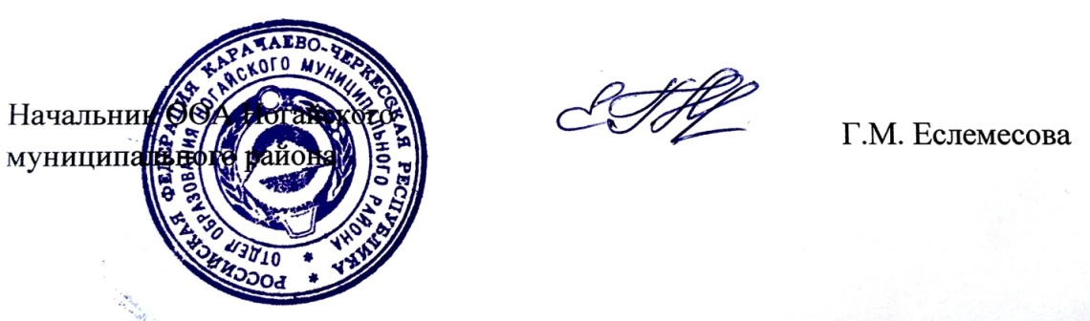

Приложение
к Приказу ООА Ногайского муниципального района от 20.04.2020. № ___

ДОРОЖНАЯ КАРТА
мероприятий по повышению качества обучения в общеобразовательных учреждениях Ногайского муниципального района
№ | Наименование мероприятия | Сроки исполнения | Ответственный исполнитель | Ожидаемый результат
1. | Формирование координационного совета | апрель 2020 | ООА Ногайского муниципального района | Утверждениекоординацион-  ного совета
2. | Определение критериев индентификации школ с низкими образовательными результатами | апрель | Методкаб. ООА Ногайского муниципального района | Разработка критериев с использование лучших педагогических практик
3. | Обеспечение участия школ в идентификации ОУ, показывающих низкие результаты обучения | май 2020 | Руководители ОУ | Соответствие критериям
4. | Утверждение списка ОУ со стабильно низкими результатами обучения | май 2020 | Координационный совет, ООА Ногайского муниципального района | Ознакомление руководителей ОУ с результатами
5. | Проведение организационно-методических совещаний с руководителями ОУ, зам. директоров по УВР | в течение учебного года | Методкаб, ООА Ногайского муниципального района | Создание системы комплексного научно-методического сопровождения ОУ с низкими результатами
6. | Сбор дополнительных сведений об 0У: - кадровый состав; - контингент обучающихся; - учебно-методическое обеспечение; - материально-техническая база; - дополнительные факторы | июнь 2020 | Руководители ОУ | Информация об ОУ
7. | Проведение анализа внутренних и внешних причин низких результатов и определение целей, задачи и мероприятий развития ОУ | июнь 2020 | Руководители ОУ | Анализ проблемных зон ОУ. План перехода ОО с низкими результатами обучения в эффективный режим работы
8. | Разработка схем организации дополнительных занятий с учениками с низким уровнем подготовки | июнь 2020 | Руководители ОУ | Планы работы, разработанные ОУ
9. | Подготовка более активных форм работы с родителями и учениками для повышения результатов обучения | июнь 2020 | Руководители ОУ | Планы работы, разработанные ОУ
10. | Мониторинг профессиональных проблем и дефицитов педагогов ОУ | июнь 2020 | ООА Ногайского муниципального района, руководители ОУ | Аналитические справки, принятие управленческих решений
11. | Проведение мониторинга «Эффективность внутришкольной системы оценки качества образования ОУ» | сентябрь 2020 | ООА Ногайского муниципального района | Аналитическая справка, принятие управленческих решений
12. | Оказание методической помощи ОУ по вопросу «Выявление профессиональных дефицитов по результатам самооценки и построение индивидуального плана профессионального развития педагога» | сентябрь 2020-май 2021 | ООА Ногайского муниципального района | Планы профессионального развития педагога в ОУ
13. | Разработка методических рекомендаций для ОУ, руководящих и педагогических работников ОУ по улучшению учебных достижений обучающихся в ОУ | сентябрь 2020 | ООА Ногайского муниципального района | Методические рекомендации
14. | Разработка, утверждение муниципальной программы по поддержке ОУ с низкими результатами обучения | май 2020 | ООА Ногайского муниципального района | Муниципальные программы работы по поддержке школ. Пакет нормативных актов, обеспечивающих реализацию муниципальных программ. Формирование и утверждение муниципального плана действий по поддержке ОО показывающих низкие образовательные результаты
15 | Проведение диагностики профессиональных дефицитов учителей из списка школ | сентябрь 2020 | ООА Ногайского муниципального района | Результаты диагностики
16. | Обеспечение участия педагогов на курсах повышения квалификации различного уровня | сентябрь-октябрь 2020 | Методкаб. | Адресные программы повышения квалификации, удостоверения.
17. | Обеспечение участия руководителей ОУ в реализации программ повышения квалификации, направленных на формирование профессиональных и лидерских компетенций | сентябрь 2020-май 2021 | Методкаб. | Программы повышения квалификации, удостоверения
18. | Адресная помощь через организацию тьюторского, консультационного сопровождения со стороны муниципальной методической службы, директоров, педагогических работников ОУ с высоким уровнем качества образовательных результатов (школ-тьюторов/ консультантов) по вопросам повышения качества образования | в течение учебного года | ООА Ногайского муниципального района | Создание единого информационного пространства и эффективного использования имеющихся ресурсов, а также создание условий для трансляции позитивного педагогического опыта
19. | Утверждение списка сетевого партнерства ОУ с низкими образовательными результатами и ОУ с высокими образовательными результатам | август 2020 | ООА Ногайского муниципального района | Нормативный акт
20. | Мониторинг качества подготовки обучающихся к ВСОШ (школьный, муниципальный, региональный этапы) | в течение учебного года | ООА Ногайского муниципального района, методкаб, руководители ОУ | Результаты мониторингов
21. | Выявление и распространение эффективных практик по переходу ОУ в режим эффективного развития | в течение учебного года | ООА Ногайского муниципального района, методкаб, руководители ОУ | Тиражирование опыта
22. | Освещение реализации дорожной карты в средствах массовой информации | в течение учебного года | ООА Ногайского муниципального района, методкаб, руководители ОУ | Публикации и репортажи в СМИ
23. | Совещание при начальнике ООА Ногайского муниципального района о промежуточных результатах реализации дорожной карты | январь 2021 | ООА Ногайского муниципального района, руководители ОУ | Протокол
24. | Отчет о реализации дорожной карты в 2020/2021 учебном году на августовской конференции педагогических работников | август 2021 | ООА, руководители ОУ | Отчет ОУ, ООА

